TEHNISKĀ SPECIFIKĀCIJA Nr. TS 1601.002 v1

Trimmeris, krūmgriezis (ar iekšdedzes dzinēju)
Nr. | Apraksts | Minimālā tehniskā prasība | Piedāvātās preces konkrētais tehniskais apraksts | Avots | Piezīmes
 | Vispārīgā informācija
 | Ražotājs (nosaukums, atrašanās vieta) | Norādīt informāciju
 | 1601.002 Trimmeris, krūmgriezis (ar iekšdedzes dzinēju) | Tipa apzīmējums
 | Preces marķēšanai pielietotais EAN kods, ja precei tāds ir piešķirts | Norādīt vērtību
 | Norādīt vai, izmantojot EAN kodu, ražotājs piedāvā iespēju saņemt digitālu tehnisko informāciju par preci (tips, ražotājs, tehniskie parametri, lietošanas instrukcija u.c.) | Norādīt informāciju
 | Parauga piegādes laiks tehniskajai izvērtēšanai (pēc pieprasījuma), darba dienas | Norādīt vērtību
 | Standarti
 | CE zīme atbilstoši direktīvai 2006/42 EK par mašīnām | Atbilst
 | CE zīme atbilstoši direktīvai 2014/30 EK par elektromagnētisko saderību | Atbilst
 | CE zīme atbilstoši direktīvai 2000/14 EK par trokšņu emisiju vidē no iekārtām, kuras tiek lietotas ārpus telpām | Atbilst
 | Dokumentācija
 | Pielikumā, kā atsevišķs fails iesniegts preces attēls, kurš atbilst sekojošām prasībām:  - ".jpg" vai “.jpeg” formātā;  - izšķiršanas spēja ne mazāka par 2Mpix;  - ir iespēja redzēt visu produktu un izlasīt visus uzrakstus uz tā;  - attēls nav papildināts ar reklāmu. | Atbilst
 | Oriģinālā lietošanas instrukcija sekojošā valodā | LV
 | Tehniskā informācija
 | Cilindra tilpums 44 – 45,7 cm³ | Norādīt vērtību
 | Izejas jauda ≥2.1 kW | Norādīt vērtību
 | Svars (griešanas aprīkojuma un tukšu degvielas tvertni) ≤ 8,9 kg | Norādīt vērtību
 | Trokšņa līmenis ≤ 117 dB(A) | Norādīt vērtību
 | Vibrācija uz rokturiem ≤ 3,8 m/s² | Norādīt vērtību
 | Regulējami rokturi | Atbilst
 | Komplektācija
 | Uzkabe, aprīkota ar ātro krūmgrieža noņemšanas mehānismu | Atbilst
 | Krūmgrieža griezējdisks | Atbilst
 | Ripa cietas zāles pļaušanai (trīs stari) | Atbilst
 | Trimmera spole ar pusautomātisko auklas padeves mehānismu | Atbilst

Attēlam ir informatīvs raksturs

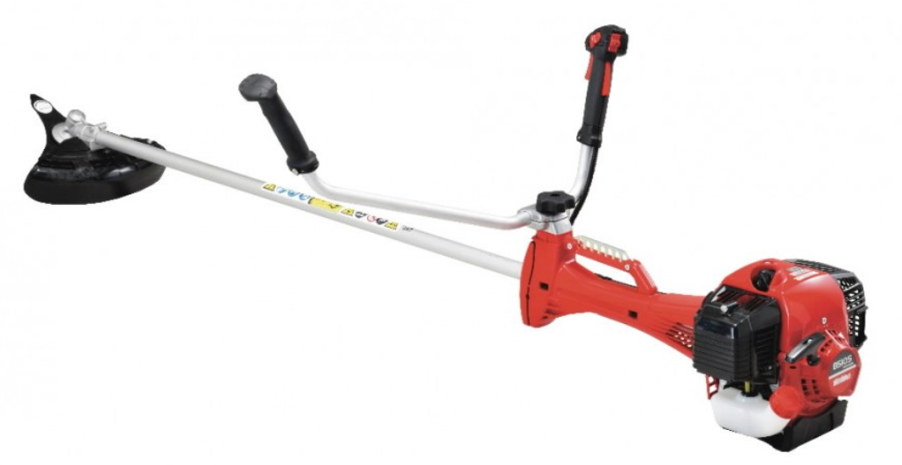

Precīzs avots, kur atspoguļota tehniskā informācija (instrukcijas nosaukums un lapaspuse)
AS “Sadales tīkls” materiālu kategorijas nosaukums un numurs
Norādīt pilnu preces tipa apzīmējumu (modeļa nosaukums)

